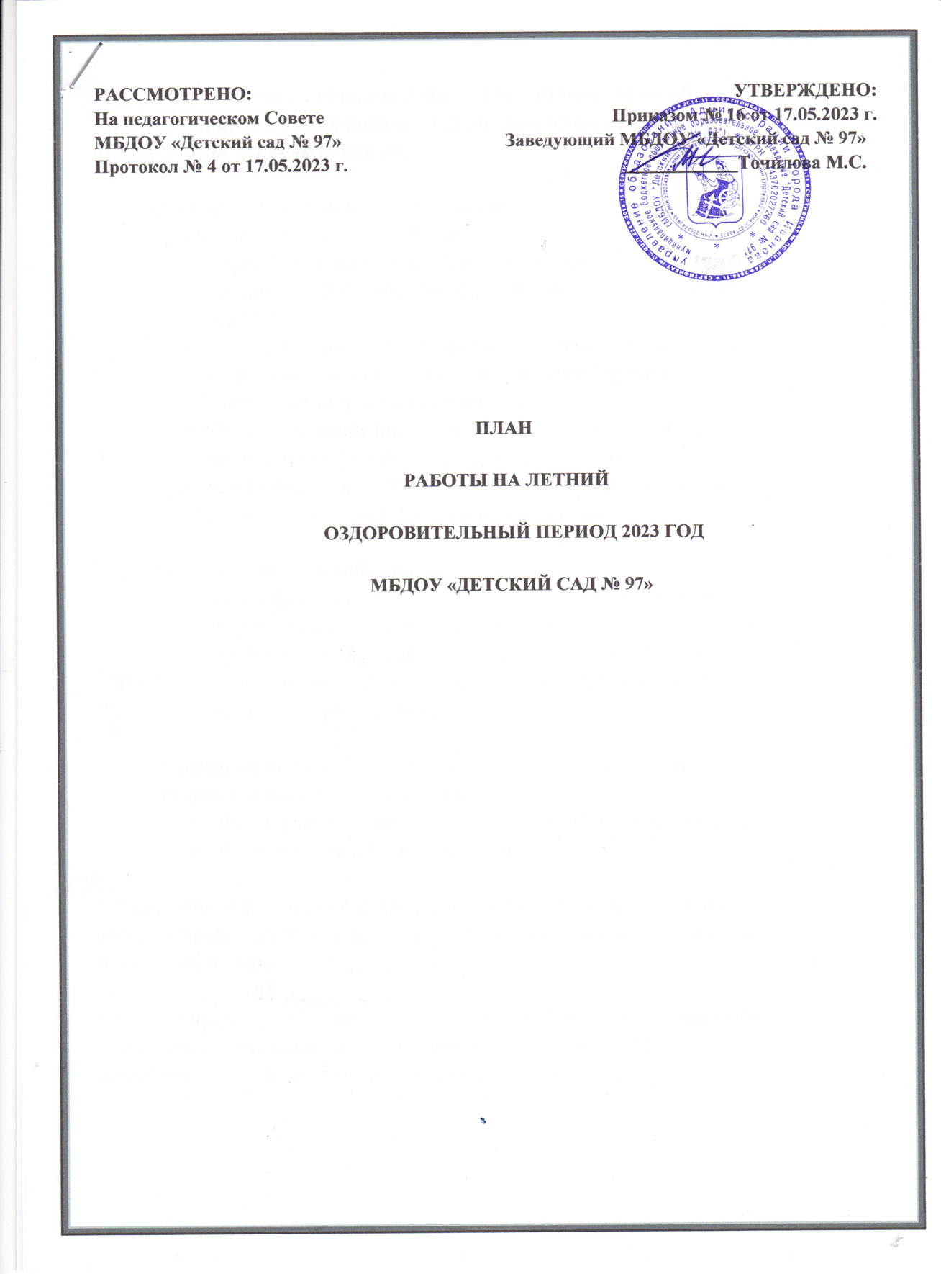

***Цель: оздоровление и развитие детей через создание условий, обеспечивающих их физический и психологический комфорт и охрану жизни и здоровья детей.***

*Задачи летней оздоровительной работы:*

1. Задачи оздоровительной работы:
   * Укреплять здоровье детей в летний период, осуществляя комплексный и дифференцированный подход к каждому ребенку.
   * Содействовать удовлетворению естественной потребности в движении, создавая условия для демонстрации двигательных умений каждого ребенка.
   * Повышать выносливость и сопротивляемость детского организма через различные формы закаливания.
   * Формировать интерес и потребность в здоровом образе жизни, организуя игры и беседы с детьми.
2. Задачи воспитательной работы:

* Способствовать интеллектуальному, художественно-эстетическому, духовно-нравственному воспитанию через организацию игровой и трудовой деятельности, занятий небольшими подгруппами, используя народные игры, праздники, развлечения.

1. Реализация мероприятий, направленных на оздоровление и физическое развитие детей, через:

* Формирование двигательной активности дошкольников;
* Разнообразие видов закаливания.

4. Разнообразить работу по формированию экологических навыков, воспитание положительного отношения к растительному и животному миру у детей дошкольного возраста.

5.Осуществить педагогическое и санитарное просвещение родителей по вопросам воспитания и оздоровления детей в летний период, используя разнообразные формы взаимодействия.

|  |  |  |  |
| --- | --- | --- | --- |
| **№**  **п./п.** | **СОДЕРЖАНИЕ РАБОТЫ** | **ДАТА** | **ОТВЕТСТВЕННЫЕ** |
| 1. **ПРЕДВАРИТЕЛЬНО – ОРГАНИЗАЦИОННЫЕ МЕРОПРИЯТИЯ** | | | |
| 1.1. | Утверждение плана летней оздоровительной работы – 2 | май | заведующий  Точилова М.С.  ,ст.воспитатель  Горячева И.С. |
| 1.2. | **Проведение инструктажа педагогов перед началом летнего периода:**  -      по профилактике детского травматизма;  -     охрана жизни и здоровья детей в летний период;  -     организация и проведение походов и экскурсий за пределы детского сада;  -      организация и проведение спортивными и подвижными играми;  -       правилами оказания первой помощи;  -      предупреждению отравления детей ядовитыми растениями и грибами;  -      охрана труда и выполнение требований техники безопасности на рабочем месте;  -      при солнечном и тепловом ударе;  -      оказание помощи при укусе насекомыми и т.п. | май | заведующий  Точилова М.С.  ,ст.воспитатель  Горячева И.С.  Мед. сестра Тарасова К.С. |
| 1.3. | Проведение инструктажа с воспитанниками:  -        по предупреждению травматизма на прогулках;  -        соблюдение правил поведения в природе, на улице, во время выхода за территорию ДОУ. | май | воспитатели  групп |
| 1.4. | Приобретение выносного игрового оборудования:  -        скакалок;  -        мячей разных размеров;  -        наборов для игр с песком;  -        кеглей;  - мелков и канцтоваров для изобразительного творчества. | в течение летнего периода | Зам.зав по АХР  Лохова О.В. |
| 1.5. | Издание приказов:  1.Об организации работы ДОУ в летний период.    2.О подготовке ДОУ к новому 2022-2023 учебному году    3.О зачислении воспитанников в ДОУ (отчисление в связи с выпуском детей в школу) | май    июнь      июнь-август | Заведующий,  ст. воспитатель |
| 1.6. | Составление отчётов за летний период о выполнении намеченного плана работы | до конца августа | воспитатели всех групп, музыкальные руководители, старший воспитатель |
| 1. **ВОСПИТАТЕЛЬНО-ОБРАЗОВАТЕЛЬНАЯ РАБОТА С ДЕТЬМИ** | | | |
| 2.1. | Календарное планирование согласно методическим рекомендациям | май | Воспитатели  групп |
| 2.2. | Переход на летний режим пребывания детей на группах | с 01 июля по 31 августа 2023 года |
| 2.3. | Организуется проведение спортивных и подвижных игр, развлечений, досугов | с 01 июля по 31 августа 2023 года |
| 2.4. | Работа с детьми по ОБЖ, беседы, игры по ознакомлению с правилами дорожного движения | с 01 июля по 31 августа 2023 года |
| 2.5. | Экологического воспитание детей: беседы, прогулки, экскурсии, наблюдения, опытно- экспериментальная деятельность, труд на цветнике | с 01 июля по 31 августа 2023 года |
| 2.6. | Оформление родительских уголков по темам:  «Осторожно, солнце!»  «Формы закаливания и оздоровления детей в летний период»  «Предотвращение детского травматизма летом»  «Ребенок и дорога» | с 01 июля по 31 августа 2023 года |
|  | 1. **ПРОФИЛАКТИЧЕСКАЯ И ОЗДОРОВИТЕЛЬНАЯ РАБОТА С ДЕТЬМИ** | | |
| 3.1. | Максимальное пребывание детей на свежем воздухе (утренний приём и гимнастика, прогулки, развлечения). | в течение ЛОП | воспитатели групп |
| 3.2. | Создание условий для двигательной активности детей за счёт организации различных видов детской деятельности на прогулке |
| 3.3. | Проведение закаливающих и профилактических мероприятий в течение дня (оздоровительный бег, воздушные и солнечные ванны, босохождение, водные процедуры, гигиеническое мытье ног, корригирующая гимнастика) |
| 3.4. | Совершенствование основных видов движений через подвижные игры с мячом, скакалкой, обручами. |
| 3.5. | Включение в меню свежих овощей, фруктов, соков при наличии финансирования | С 1 июля по 30 августа 2023 года | Администрация |
| 3.6. | Организация водно­-питьевого режима. Наличие чайника, охлажденной кипячёной воды, одноразовых стаканчиков для соблюдения питьевого режим на прогулках | с 01 июля по 30 августа 2023 года | Воспитатели |
| 3.7. | Оформление уголка «Здоровья» следующей тематикой:  - «Правильное питание детей в летний период»  - «Правила оказания доврачебной помощи при укусе змей, насекомых, солнечном ударе»  - «Профилактика энтеровирусной инфекции»  - «Закаливание детей летом» | с 01 июля по 31 августа 2023 года | Мед.сестра Тарасова К.С. |
| 1. **КОНТРОЛЬ И РУКОВОДСТВО** | | | |
| 4.1. | Подготовка групп к новому учебному году | август | заведующий ,ст.воспитатель |
| 4.2. | **Текущий контроль:**  1.    Выполнение инструкций по охране жизни и здоровья детей.  2.    Анализ календарных планов на летний период  3. Соблюдение режима дня на группах в летний период  4.      Ведение и заполнение листов адаптации детей раннего возраста  5.      Обновление пространственного окружения в группе с учётом ФГОС ДО | июль - август | Горячева И.С.,  старший воспитатель |
| **5. РАБОТА С РОДИТЕЛЯМИ (ЗАКОННЫМИ ПРЕДСТАВИТЕЛЯМИ)** | | | |
| 5.1. | Родительские собрания для родителей вновь поступающих детей в ДОУ | май | воспитатели групп |
| 5.2. | Участие родителей в оснащении и ремонте групп и детских участков | в течение лета | воспитатели групп |
| **6. АДМИНИСТРАТИВНО – ХОЗЯЙСТВЕННАЯ РАБОТА** | | | |
| 6.1. | Оформление клумб и цветников, разбивка огорода | в течении лета | сотрудники ДОУ |
| 6.2. | Регулярный полив дорожек, детских площадок | ежедневно | Зам. по АХР Лохова О.В. |
| 6.3. | Обеспечение песком игровых площадок | июнь | Зам. по АХР Лохова О.В. |
| 6.4. | Поливать песок кипятком, покрывать защитной клеенкой | ежедневно | воспитатели групп |
| 6.5. | Покос травы на детских площадках и хоз. дворе | постоянно | Зам. по АХР Лохова О.В., дворник |
| 6.6. | Просушка ковровых изделий, подушек, одеял, матрасов | постоянно | Младшие воспитатели |
| 6.7. | Контроль за оборудованием на игровых участках групп. | постоянно | Зам. по АХР Лохова О.В. |
| 6.8. | Организовать стрижку кустов, спиливание сухостоя | июнь | Зам. по АХР Лохова О.В. |

**ТЕМАТИЧЕСКИЕ НЕДЕЛИ ДЛЯ ВСЕХ ВОЗРАСТНЫХ ГРУПП**

|  |  |  |  |
| --- | --- | --- | --- |
| **Тема:** **«Солнечное лето!»  1.06 - 2.06** | | | |
| Консультация для родителей «Как организовать летний отдых ребёнка» | 1.**Праздник «День защиты детей» (на группах) с предоставлением фотоотчета для сайта.**  **Конкурс рисунков на асфальте «Разноцветное лето**» **(2.06.2023 г.)**  2.Оформление прогулочных участков.  3.Оформление книжных уголков в группах по теме.  4.Наблюдения, беседы, прогулки, трудовая деятельность.  5.Чтение художественной литературы по теме.  6.Хороводные игры. Слушание песен о дружбе.  7.Беседа «О хороших и плохих поступках», «Как заботиться о друге?»  7.Забавы с мячом.  8.Экскурсии к цветику, на луг.  **9.Конкурс прогулочных участков**  **(для всех групп) +смотр игрового оборудования для игр с песком, водой, воздухом.** | Воспитатели групп  Специалисты | |
| **Тема: «С чего начинается родина? 12 июня –День России» 5.06. -9.06.** | | | |
| Консультация  «Моя Родина» | 1.Беседы «Мой дом – моя страна». Рассматривание иллюстраций, чтение книг. Разучивание стихотворений о России.  2.Коллективная работа на группе (коллаж)  «Россия – наш общий дом».  3.Творческая мастерская: «Флажки» (раскрашивание российского триколора); -младший возраст.  4.Итоговое мероприятие: «Наш город» (конкурс рисунков с использованием нетрадиционной техники).  5.Подвижные игры, эстафеты в соответствии с возрастом детей.  **Флэш-моб «Давай, Россия!» 9.06.2023 г.** | Воспитатели всех групп  Специалисты | |
| **Тема «Неделя здоровья» 13.06. -16.06.**  **Цель: укрепление физического и психического здоровья через приобщение их здоровому образу жизни.** | | | |
| Консультация «Как стать спортивной семьей»  Консультация «Режим дня и его значение для здоровья ребенка»  Оформление стенда «Спорт – ты жизнь!» | **1.Открытие недели спорта: Развлечение «Будем спортом заниматься» (на каждой возрастной группе с предоставлением фотоотчета)**  2.Беседа: «В здоровом теле - здоровый дух»  3.Рассматривание иллюстраций, наглядного материала, энциклопедий и журналов «Здоровье», «ЗОЖ», «Здоровячек» из цикла «Мое здоровье» Н. В. Мишиной 2012г. Чтение стихотворений С. Олеговой о спорте.  Чтение стихотворения Е. Одинцовой «Здоровье - это ценность и богатство…»  4.Загадки о спорте.  **5.Спортивное мероприятие «Я со спортом дружу» (на каждой возрастной группе с предоставлением фотоотчета) (16.07.2021 г.)** | Воспитатели всех групп  Инструктор по физ. воспитанию  Ст.воспитатель | |
| **Тема : «81 год с начала ВОВ» 19.06.- 23.06.** | | | |
| Консультация  «Мы помним!» | 1. Беседы «Память за собой позови». Рассматривание иллюстраций, чтение книг. Разучивание стихотворений о ВОВ.  2. Коллективная работа на группе (фотоколлаж) «Лента памяти».  3.Творческая мастерская: «Голуби добра», «Георгиевская ленточка своими руками»  **4.Квест «Путешествие по дорогам ВОВ!» (22.06.2023 г.)** | Воспитатели всех групп | |
| **Тема : «Неделя хороших манер» с 29.06. по 31.06.** | | | |
| Консультации по теме недели. | **1**.Беседы: «Как и чем можно порадовать близких», «Кто и зачем придумал правила поведения», «Как вы помогаете взрослым», «Мои хорошие поступки»  2.Рассматривание сюжетных картинок «Хорошо-плохо»  3.Чтение художественной литературы: «Что такое хорошо и что такое плохо» – В. Маяковский; «Два жадных медвежонка», «Сказка о глупом мышонке» С. Маршак, «Вредные советы», Н. Носов *«На горке»*, *«Фантазёры»*, В. Осеева *«Волшебное слово»*, С. Маршак *«Ежели вы вежливы»*, И. Пивоварова *«Был ослик очень вежливый»*. М. Дружинина *«Кто знает волшебное слово»*, А. Кондратьев *«Добрый день!»*, С. Капутикян *«Кто скорее допьёт»*, *«Маша обедает»*, И. Муравейка *«Я сама»*, Н. Павлова *«Чьи башмачки»*. Помочь ребёнку в понимании текстов произведений.  4.Проигрывание этюдов: «Скажи доброе слово другу», «Назови ласково»  5.Задания: «Как можно  (поздороваться, попрощаться, поблагодарить, попросить, отказаться, обратиться)  П/и: «Добрые слова», «Кто больше назовет вежливых слов» - с мячом, «Передай письмо»  7.С/р игры: «Супермаркет», «Салон красоты»  8. Просмотреть мультфильм *«Уроки тётушки совы. Этикет»*, *«Бибигон»*- правила хороших манер. | Воспитатели всех групп | |
| **Тема:** **«Неделя юных исследователей» 1. 08. -4.08.**  **Цель:** Создание необходимых условий для развития интеллектуальных способностей у детей дошкольного возраста. | | | |
|  | 1.Организация выносной мини-лаборатории на участок для проведения различных опытов. (с водой, песком)  2.Опытно-экспериментальная деятельность «Фокусы с магнитом», «Отгадай, чья тень», «Разложи камни по порядку», «В некотором царстве, в пенном государстве…», «Разноцветные дорожки» и т.д.  3.Изготовление игрушек из бросового материала для игр с водой и песком.  4.Шоу мыльных пузырей.  **5.Конкурс «Постройки из песка» (на каждой возрастной группе с предоставлением фотоотчета) 4.08.2021 г.** | Воспитатели групп | |
| **Тема: «Неделя сказок» 7.08. -11.08.**  **Цель:** продолжать знакомить детей с устным народным творчеством и авторскими произведениями, воспитывать любовь к литературе. | | | |
| Выставка книг «Русские народные сказки» | 1.Рисование «По страницам любимых сказок»  2.Д/и «Из какой это сказки?», «Пазл» и др.  3.Чтение сказок русского народного творчество «Теремок», «Сивка-Бурка», «Снегурочка», и др.  4.Экскурсии в библиотеку.  5.Рассраски по теме недели.  **6.Показ детям спектакля (вид театра на выбор) согласно возрасту (на каждой возрастной группе предоставлением фотоотчета) 11.08.2023 г.** | Воспитатели   групп | |
|  | | | |
| 1.Консультация для родителей «Ребенок и дорога»  2. Беседа «Оказание первой медицинской помощи ребенку» |  | Воспитатели всех групп,  специалисты | |
| **Тема:** **«Королевство цветов» 14.08. -18.08.**  **Цель:** формирование знаний о многообразие мира цветов. | | | |
| Консультация  1. «Какие бывают цветы?»  «Садовые цветы».  «Луговые цветы».  «Лекарственные цветы» (ромашка, подорожник, календула)  2. «Какие комнатные растения живут у вас дома?» | 1.Беседы с детьми «Какие бывают цветы?»  2.Игровая деятельность, игра – наблюдение у клумбы «Найди по описанию», «Составь пазл».  3.Разместить в центре «Книги» - произведения о цветах, иллюстрации. «Луговые цветы», «Садовые цветы» Презентации *«Строение****цветка****»*, *«Калейдоскоп****цветов****»*. Чтение художественной литературы В. Катаев *«****Цветик - семицветик****»*. Аксаков *«Аленький****цветочек****»*М. Пришвин *«Золотой луг»,* А. Толстой *«Колокольчики»*, Е. Благинина *«Ромашка»*, Е. Трутнева *«****Цветы****».*  4.Изготовление атрибутов к СРИ «Магазин цветов».  5. Игровая деятельность «Цветок распускается» - пальчиковые игры.  6. Подвижная игра «Бабочки и цветы».  7. Разместить в центре худ. творч. раскраски по теме, шаблоны.  8. Оформление выставки на группах «Мой любимый цветок» (в любой технике) (на каждой возрастной группе с предоставлением фотоотчета)  **9.Смотр –конкурс «Лучшая грядка ДОУ» 18.08.2023 г.** | | Воспитатели групп,  специалисты |
| **Тема: «Государственный Флаг России» 21.08. - 25.08**  **Цель:** Формирование уважения к государственному флагу Российской Федерации, её национальным праздникам, развитие творческих способностей, кругозора, продолжать знакомство детей с народными играми, воспитание чувства патриотизма. | | | |
| Памятки для родителей «Под флагом российским» Темы и информация, о чем можно поговорить с ребенком | 1.Беседы с детьми, чтение худ. литературы.  Оформление на каждой группе выставки рисунков флага России.  2.Беседы «Гордо реет флаг российский», «история государственной символики», «Геральдика малой родины»  3.Слайд экскурсия «История флага российского»  4.Просмотр мультфильмов «Сказ о том, как Петр-царевич цвета для флага российского искал»,  «География для малышей», «Флаг России со стихами», «Флаг России» и т.д.  **5.Викторина для подготовительных к школе групп «Гордо реет флаг российский»**  **22.08.2023 г.** | Воспитатели групп,  специалисты | |
| **Тема:** **«До свидания, лето!»    28.08.-31.08.**  **Цель:** Закрепить знания детей о том, что окружающий мир многоцветен и разнообразен.  Уточнить и расширить представления детей о летних явлениях.Продолжить работу по  формированию интереса у детей к летнему времени года.Расширять представления детей  об окружающем мире, явлениях действительности с опорой на жизненный опыт ребенка. | | | |
| **Рекомендации**  1.Проводите наблюдения за цветами, фруктами, обращайте внимание на их многообразие, цвет, форму, закрепите названия;  2. Составьте совместно с ребенком подборку рисунков, фотографий «Как мы провели лето»; | 1.Беседы с детьми «Чем вам запомнилось лето», «Летние забавы» и др.  Рассказы для детей о лете, природе и животных летом: «Летом в лесу», «На  поле летом», «Утренние лучи».  Автор: Ушинский Константин Дмитриевич  «Моя Россия». Автор: Паустовский Константин Георгиевич «Гроза в лесу». Автор: Толстой Алексей Николаевич «Летнее утро». Автор: Ирис Ревю  2.Дидактические игры, игровые обучающие и творческие ситуации.  3.Фотоконкурс «Как я провел лето»  **4.Развлечение «До свидания, лето красное!» 29.08.2023 г.**  **5.Проекты образовательных терренкуров (30.08.2023 г.)** | Воспитатели групп,  специалисты | |